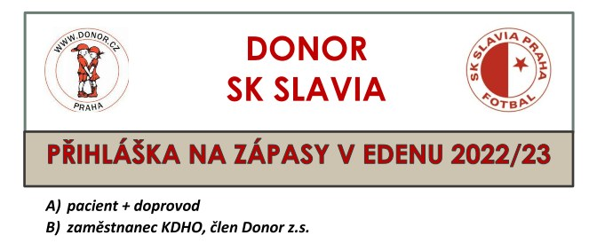

1. **Pacient**

**Jméno a příjmení** …………..

**Léčen na KDHO v roce** ……

**Doprovod/ kontakt**

**Jméno a příjmení** …………..

**Mobil** ………………………….

**E-mail**………………………….

1. **Zaměstnanec KDHO, Člen DONORu/ kontakt**

**Jméno a příjmení** …………..

**Mobil** ………………………….

**E-mail**………………………….

**Poplatek za vstup: 50,-Kč / osoba / zápas**

Manipulační poplatek se bude jako vždy vybírat na místě našeho setkání (2.10. v

18.00 hod. v prostorách mezi McDonadl´s a vstupem do Muzea Slavia).

Přihlášku zašlete na [**prihlasky@donor.cz**](mailto:prihlasky@donor.cz) nebo předejte na transplantační ambulanci KDHO FN Motol **nejpozději do 27.9.**

**Kontakt - dotazy:** Pavel Moulis, DONOR, z.s., e-mail: [moulispavel@seznam.cz](mailto:moulispavel@seznam.cz),

mobil: +420 602 891 512.